销售业绩突破路径设计工作坊

——让战略直达销售的八大步骤

**| 课程背景**

作为销售管理层，你的核心职责就是为团队制定销售目标并促使目标达成；为此， 管理者努力做了很多事，如把任务分配到每月、每人、每区域，或招人、细分客户及组织培训等等；但是没人说得清楚，这些事情到底对业绩增长有没有价值，却经常遇到以下挑战：

* 公司有清晰的战略，但是销售业绩指标和战略一致吗？
* 业绩指标下达到了销售部门，管理者却不知道该做什么，管理者不知道怎么制定业绩增长策略、到底哪条路才是实现业绩的最佳路径？只能闷头带头向前冲！
* 把业绩指标分配到了区域、人头、月份，但这也没什么用啊，销售人员还是不知道具体该做什么，于是各显神通，管理层只能月底开奖！
* 终于找到了策略，怎么才能让销售人员按照既定方针前进呢？他们经常是想干啥就干啥，还有一大堆理由，行为不符合公司的目标，告诉你钱拿回来就算胜利，让不让他们干？
* 总是让销售多找线索、多见客户、多跑跑、多聊聊！但真正影响业绩的关键活动， 却不知道是什么、是哪些？
* 知道了哪些活动重要，但是不知道怎么管才能提升业绩？
* 过程管理没法把控，只能拿结果说话；但是等出了结果，一切都晚了！
* 销售人员花太多时间救火，他们确实很忙，但是，为什么总有意外发生？

**| 课程目标、**

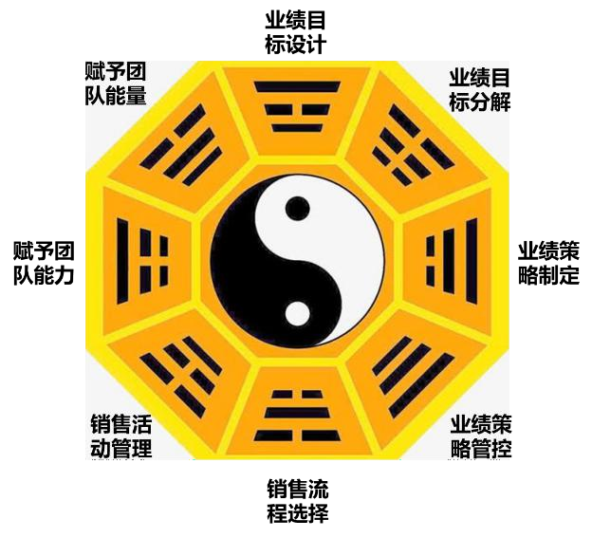

2

* 建立一套完整的销售业绩突破路线图，让业绩达成变得简单；
* 掌握公司业绩目标分解和管理的方法，让业绩目标对准战略；
* 制定业绩增长高效策略，确保团队走在业绩达成最佳路径上；
* 根据业绩增长策略和销售模式，匹配和设计不同的销售流程；
* 找到需要重点关注的销售活动，设定管理指标进行重点管理；
* 掌握提升销售人员力量的方法和工具，赋予团队能力和能量；
* 改善销售管理层的管理行为，让其真正对业绩提升提供帮助！

**| 课程产出**

结合学员公司的实际情况，输出属于学员公司的业绩指标、增长策略、销售流程、销售活动、销售指标和销售目标：

* 结合公司战略，设计并分解公司/部门/个人的业绩指标
* 结合业绩指标，选择合适的部门/个人销售业绩增长策略
* 根据业绩增长重点和自身的销售类型，匹配适合部门/个人的销售流程
* 帮助管理者找到影响业绩的主要销售活动，并设计管理这些销售活动的管理活动，从而对齐公司战略、保证业绩实现。

**| 学习对象**

总经理、销售副总、销售总监、销售部门经理、培训经理、后备销售干部、其他与

销售相关的管理人员

**| 学习时长**

2天14小时（根据企业实际业务需求调整）

**| 学习方式**

* 以研讨方式进行，让学员充分讨论及练习，确保课堂学习能够运用到实际工作上
* 内容讲解、小组讨论、案例讲解、情景模拟和教练点评，在互动和演练中体会销售管理的精髓和奥秘、感受课程知识点和内容的同时，深入思考、反3思与感悟以建构自己的销售管理体系。

**| 课程大纲**

|  |  |  |  |
| --- | --- | --- | --- |
| **日期** | **时间** | **主题** | **研讨内容** |
| **第一天** | 9:00-10:15 | **我们真的在管理业绩吗** | * 案例讨论：做什么才能提升业绩？ * 小组讨论：管理者错在哪里？ * 分享：到底怎么管理业绩 * 业绩解码：组织业绩层、管理策略层、销售活动层 |
| 10:30-12:00 | **组织业绩层： 为销售设计终点** | **第一节：业绩目标设计：**   * 业绩目标分类：四大业绩指标 * 实战练习：设计自己的业绩指标库   **第二节：业绩目标分解：**   * 业绩目标分解的维度 * 主观定量法与客观定型法 * OGSMT 法   **第三节：销售业绩支撑：**   * 构建组织 * 制定考核 |
| 13:30-15:00 | **管理策略层：**  **找到业绩增长的杠杆** | **第一节：业绩策略选择：**   * 案例分析：某公司业绩策略 * 业绩增长公式 * 策略制定的四四模型介绍 * 案例分析：管理者怎么确定增长策略 * 实战练习：选择自己的业绩增长策略 |
| 15:15-16:30 | **管理策略层：**  **找到业绩增长的杠杆** | **第二节：策略目标制定：**   * 分析辖区销售业绩来源 * 分析内外部环境 * 制定策略目标和衡量标准 * 实战练习：制定你的业绩策略目标 |
| 16:40-17:30 | **管理策略层：**  **找到业绩增长的杠杆** | **第三节：策略执行管控：**   * 销售漏斗构建 * 搜集指标，监控策略执行 * 评估健康度 * 调整业绩策略 |

4

|  |  |  |  |
| --- | --- | --- | --- |
| **第二天** | 9:00-12:00 | **销售活动层： 驱动业绩成长** | **第一节：匹配销售流程：**   * 销售活动和销售流程的定义 * 五大销售流程介绍及分析 * 销售流程与销售模式匹配 * 实战练习：选择自己的销售流程及活动指标 |
| 13:30-14:30 | **销售活动层： 驱动业绩成长** | **第二节：销售活动管理**   * 销售活动管理的四项任务 * 实战练习：设计自己的销售活动内容 * 案例讨论：销售活动管理 |
| 14:45-16:30 | **赋与团队能力能量** | **第一节：销售能力训练**   * 如何让销售能力快速提升 * 成功密码：吉尔博特模型 * 在训练中实战，在实战中训练 * “训战赛”实施流程 * 企业级销售体系构建逻辑 * 聚焦业绩 训战合一 * 打造 360 度无死角销售管理体系   **第二节：销售团队激励**   * 什么是团队 * 如何理解激励 * 管理者激励员工锦囊 * 实战练习：设计 90 天销售激励计划 |
| 16:30-17:00 | **落地应用实施总结** | * 组织业绩目标转化为销售行动 * 销售业绩突破的实施步骤流程 * 销售业绩突破的落地实施原则 * 销售业绩突破成功实施的核心 * 落地实施经常遇到的阻碍挑战 * 学员分享学习收获与行动计划 |

**｜授课专家介绍**

**曾老师**

**曾担任华为、惠普、施乐等多家全球 500 强营销高管；22 年营销及管理经验，6 年营销培训、咨询及教练经验 ；销售策略罗盘® /信任五环®/营销战略规划®资深导师**

**擅长领域：**

* 专注B2B大客户销售研究和训练、组织销售绩效提升，综合运用行动学习、培训、 团队辅导、教练技术、销售经验萃取等多种技术和工具，基于自身丰富的实战经验和 扎实的理论功底，高效帮助客户提升销售团队的销售能力和组织绩效。
* 主讲《营销战略规划》、《战略客户经营》、《销售策略》、《信任沟通》等大客户销售 能力提升课程;训练中，以学员意识和认知为中心、情境教学引人入胜、善于提问引 发思考，实战案例丰富、理论功底扎实，注重训练实效;同时，基于强大的互联网工 具，提供后续落地及实战辅导服务，帮助客户快速提升销售业绩和复制团队能力。

**主要服务过的客户（部分） ：**

* VMware、飞利浦、西门子、思科、通用电气、阿斯利康、拜耳 制药、诺华制药、花旗银行、艾默生、苏世博。 曾服务的国内客户:华为、平安集团、阿里巴巴、网易、科大讯飞、 海能达通讯、恒生电子、工商银行、龙旗科技、华勤科技、GIO、汽车之家、飞企互联、 甜橙金融、联动优势、品茗科技、中企通讯、美力科技、华立集团、九牧集团、京东方、顺丰控股、中远海运等 。